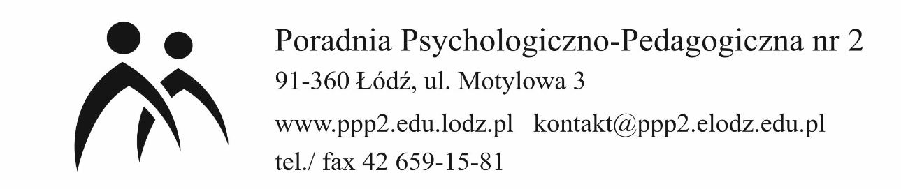
Logo Poradni Psychologiczno-Pedagogicznej nr 2

Wniosek o wydanie orzeczenia o potrzebie indywidualnego obowiązkowego rocznego przygotowania przedszkolnego
imiona i nazwiska rodziców /prawnych opiekunów dziecka
____________________________________________________________________
miejsce zamieszkania albo adres do korespondencji (jeżeli jest inny niż adres zamieszkania)________________________________________________________
nr telefonu___________________________________________________________
e-mail_______________________________________________________________
Cel i przyczyna, dla której niezbędne jest uzyskanie orzeczenia
_________________________________________________________________________________________________________________________________________________________________________________________________________
imię i nazwisko dziecka
___________________________________________________________________
data, miejsce urodzenia
___________________________________________________________________
PESEL lub seria i nr dowodu potwierdzającego tożsamość
___________________________________________________________________
Miejsce zamieszkania
___________________________________________________________________
Nazwa i adres placówki
______________________________________________________________________________________________________________________________________
Poprzednio wydane orzeczenia lub opinie /wraz z nazwą poradni, która je wydała:
______________________________________________________________________________________________________________________________________
W przypadku, gdy dziecko wymaga wspomagających lub alternatywnych metod komunikacji lub nie posługuje się językiem polskim w stopniu komunikatywnym proszę określić stosowane metody komunikowania się:
______________________________________________________________________________________________________________________________________
* właściwe podkreślić
Do wniosku dołączam:
- opinie, zaświadczenia oraz wyniki obserwacji
- wyniki badań psychologiczno-pedagogicznych
- dokumentację medyczną dotyczącą leczenia specjalistycznego
- poprzednio wydane orzeczenia i opinie, jeżeli takie zostały wydane
- inne (jakie)
________________________________________________________________________________________________________________________________
czytelny podpis Wnioskodawcy (imię i nazwisko)
___________________________________________________________________
Łódź,dnia____________________________________________________________

OŚWIADCZENIA WNIOSKODAWCY
Wyrażam zgodę na przetwarzanie danych osobowych w celu wydania orzeczenia lub opinii zgodnie z art. 23 ust. 1 pkt 1 ustawy z dnia 29 sierpnia 1997r. o ochronie danych osobowych (Dz. U. z 2016 r. poz. 922).
czytelny podpis Wnioskodawcy (imię i nazwisko)
___________________________________________________________________
*właściwe podkreślić
*Wyrażam zgodę/nie wyrażam zgody na uczestnictwo w posiedzeniu zespołu
z głosem doradczym: nauczyciela, wychowawcy grupy wychowawczej i specjalistów, prowadzących zajęcia z dzieckiem w przedszkolu, ośrodku lub placówce, asystenta nauczyciela lub osoby niebędącej nauczycielem lub asystenta wychowawcy świetlicy, pomocy nauczyciela, asystenta edukacji romskiej wyznaczonych przez ich dyrektora
*Wyrażam zgodę/nie wyrażam zgody na uczestnictwo w posiedzeniu zespołu
z głosem doradczym innych osób, w szczególności psychologa, pedagoga, logopedy, lekarza lub innego specjalisty.
*właściwe podkreślić
- Jestem rodzicem sprawującym władzę rodzicielską nad dzieckiem
- Jestem prawnym opiekunem dziecka
- Jestem osobą (podmiotem) sprawującym pieczę zastępczą nad dzieckiem
*właściwe podkreślić
Wyrażam zgodę/nie wyrażam zgody na doręczanie pism za pomocą środków komunikacji elektronicznej.
czytelny podpis Wnioskodawcy (imię i nazwisko)
___________________________________________________________________
Łódź,dnia___________________________________________________________

